CURRICULUM MOSTRE
2013

23/03 – 1/04
LA QUOTIDIANITA’ SULLE ONDE DEL LAGO
MEZZI DI TRASPORTO E DI LAVORO D’USO POPOLARE SUL LAGO DI COMO
A cura dell’Associazione Torre delle Arti Bellagio

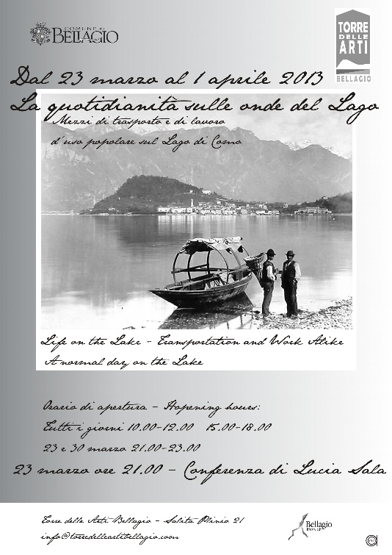

11/04 – 21/04
MOSTRA DI ARTE CONTEMPORANEA
Collettiva di artisti organizzata dall’Ass.ne Welcome Cantù

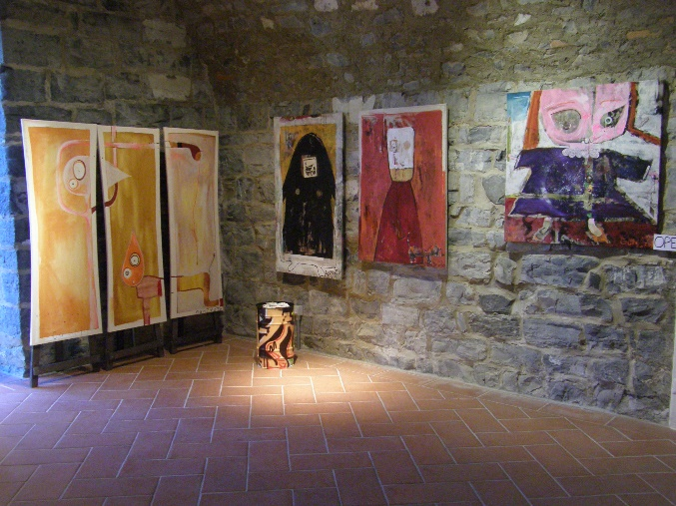

30/04 – 2/05
MOSTRA HERMANN HESSE IN VISITA A BELLAGIO
Mostra di acquarelli di Hermann Hesse
Curatori: Gregorio Rossi (To Kallos) e Carlo Francesco Galli (Artoverture)

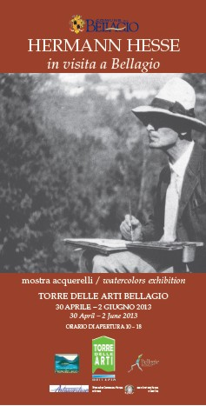

22/06 – 30/06
SALUTI DA BELLAGIO
CARTOLINE D’EPOCA DALLA COLLEZIONE PRIVATA DI CARLO MARIA GILARDONI
A cura dell’Associazione Torre delle Arti Bellagio

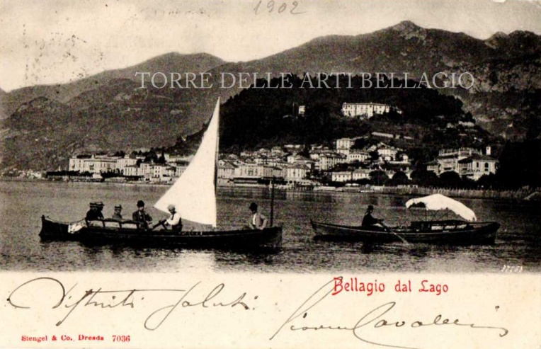

5/07 – 15/07
MOSTRA WRITER FLYING CAT – artista contemporaneo
a cura di ARTOVERTURE

19/07 – 29/07
MOSTRA DI INFINITARTE
Collettiva di artisti contemporanei del panorama internazionale
a cura di Umberto Fabiano

30/07 – 7/08
MOSTRA “D’ARTEWEB”
Collettiva di artisti contemporanei e non a cura di Edoardo Viganò

9/08 – 20/08
MOSTRA DI ACQUERELLI DI GILARDONI E PLATANIA
a cura di Angelo Gilardoni e Davide Platania

22/08 – 29/08
MOSTRA DI PITTURA : ENZO SALANDIN
A cura di Enzo Salandin

31/08 – 15/09
PORTAS
Mostra di pittura a cura di ARTOVERTURE

18/09 – 26/09
“COSCIENZIONISMO”
Collettiva di pittura della corrente del “coscienzionismo”
A cura di Giacomo Miceli
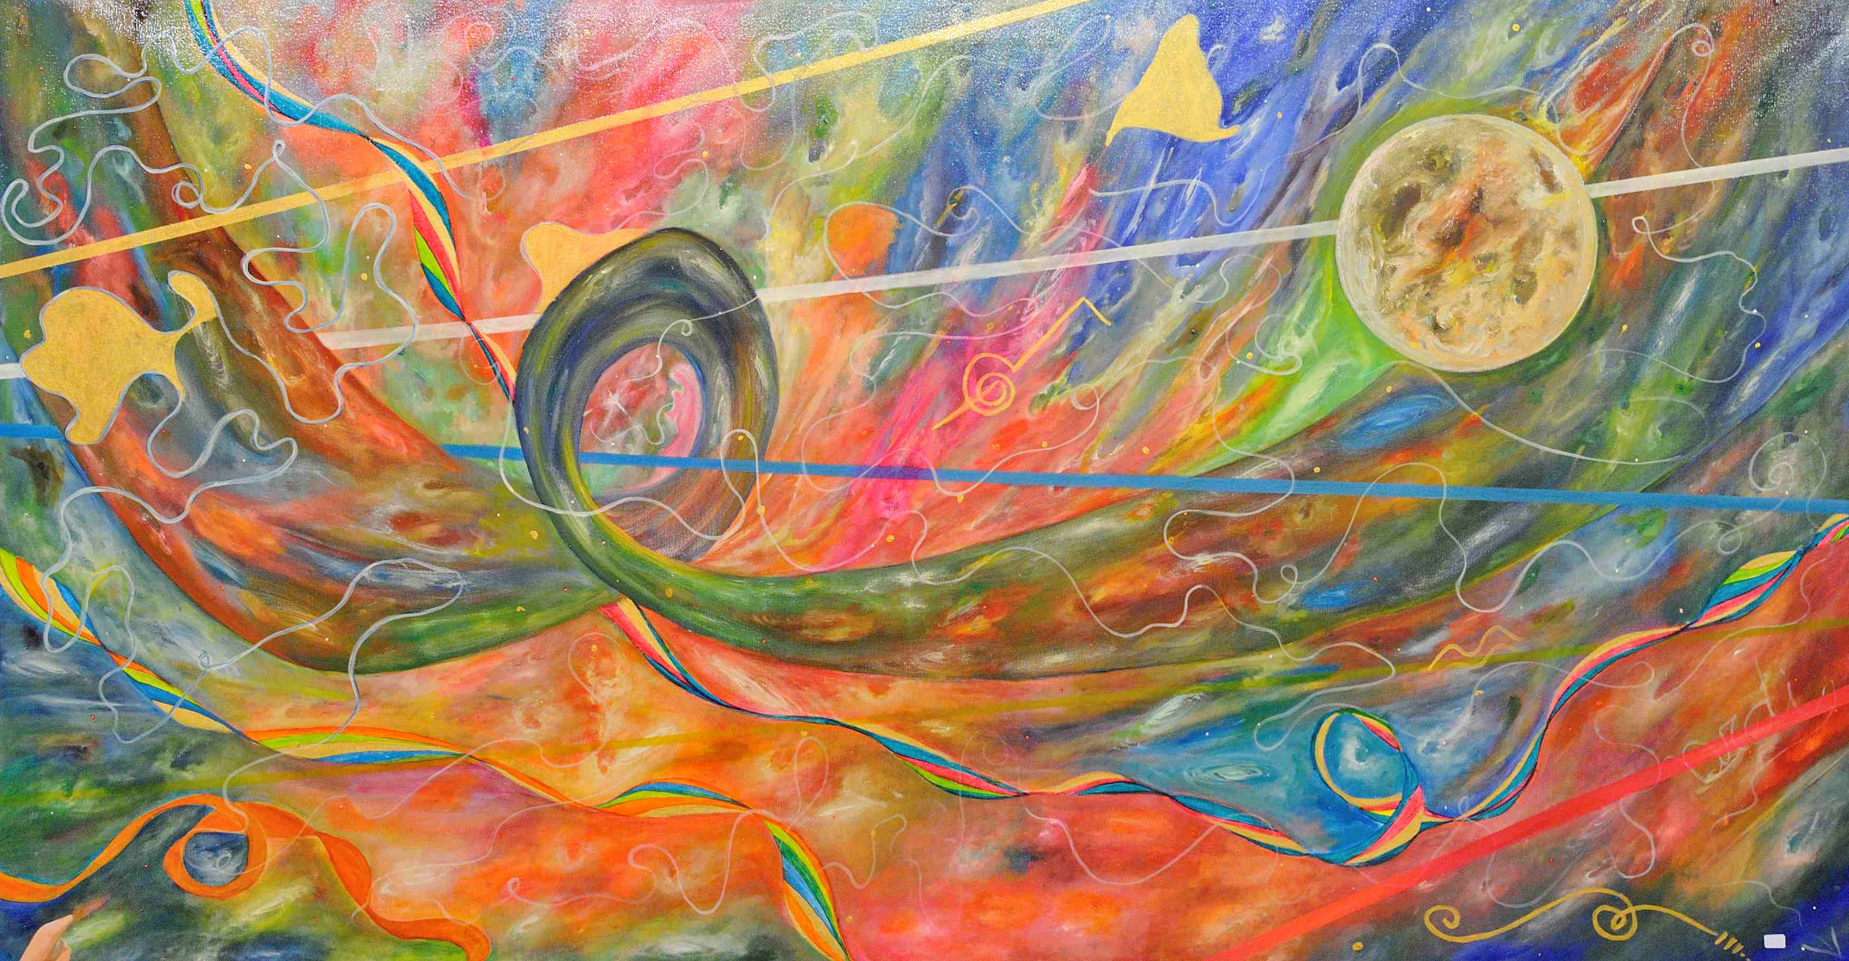

58/09 – 6/10
MOSTRA DI PITTURA : AURELIA BORRUSO
A cura di Anna Terruso e Torre delle Arti Bellagio
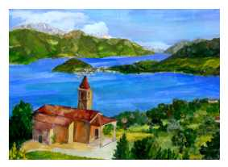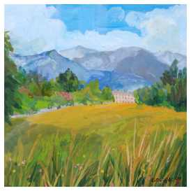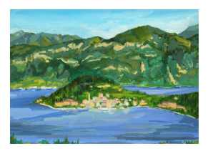
Opere di Aurelia Borruso

Weekend 25/27 ottobre, 31/03 novembre e 9 novembre
Nell’ambito della manifestazione:
100 ANNI DI AVIAZIONE SUL LAGO DI COMO
Concorso: mostra degli elaborati degli studenti delle scuole dell’infanzia e primarie della provincia di Como
A cura di Alessandra e Francesca Ticozzi

21/12 – 6/01/14
CREATIVITA’ A BELLAGIO: MOSTRA DI ALBERI DI NATALE
Mostra fotografica correlata: RITRATTI DI FAMIGLIA - foto d’epoca di famiglie bellagine dalla fine dell’800 agli anni ‘50
A cura dell’Associazione Torre delle Arti Bellagio

